|  |  |
| --- | --- |
| Предмет | МДК 03.01 ТРПО |
| Дата | 09.27.2019 |
| Группа | 374 |
| Студент | Безуглый С.Д. |
| Работа | №10 |

1. Имеем таблицу, показанную на рисунке 1
2. 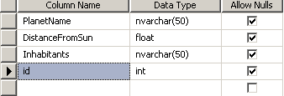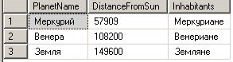Создаём новое поле id с типом данных int

Figure 1 - Новое поле

Figure 2 - Исходная таблица

1. 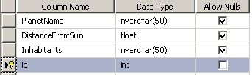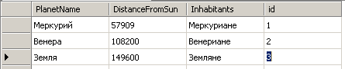Заполняем это поле и делаем из него первичный ключ

Figure 3 - Заполнение поля id

Figure 4 - Создание первичного ключа

1. Создаём приложение, куда добавляем таблицу и навигатор, см рисунок 4
2. 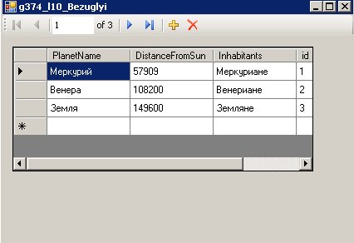Добавляем кнопку, которая будет сохранять добавленные в таблицу данные

Figure 5 - Пользовательское приложение

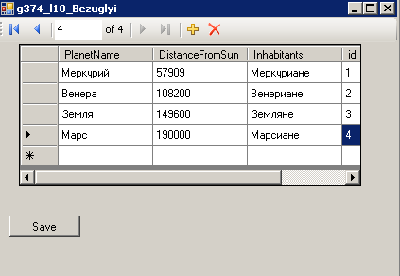З

Figure 6 - Обновлённое приложение

Код кнопки:

planetsTableAdapter.Update(g374_l10_BezuglyiDataSet);